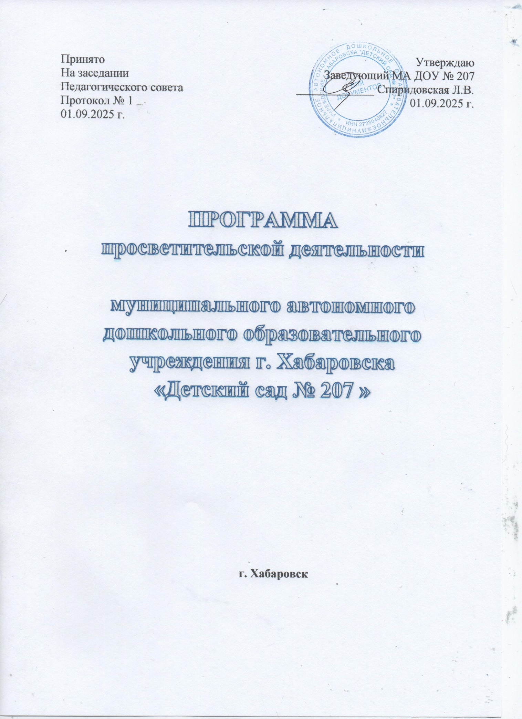

№ | СОДЕРЖАНИЕ | стр.
1.1. | Пояснительная записка
1.2. | Цели и задачи Программы просветительской деятельности
1.3. | Срок реализации
1.4. | Место реализации (юридический и фактический адрес совпадают)
1.5. | Целевая аудитория.

1.1. Пояснительная записка
Изменение контекстов и подходов к взаимодействию семьи и дошкольной образовательной организации, наличие социального и государственного заказа на формирование поколения ответственных и компетентных родителей, вызвало необходимость разработки документа, который поможет педагогам грамотно осуществлять просветительскую деятельность, выстраивая актуальное содержание и выбирая эффективные формы. Таким документом стала Программа просвещения родителей (законных представителей) детей дошкольного возраста, посещающих дошкольные образовательные организации, разработанная Лабораторией дошкольного образования ФГБНУ Институт возрастной физиологии Российской академии образования по заказу Министерства просвещения Российской федерации в рамках разработки мер государственной поддержки в части подготовки и внедрения программ просветительской деятельности для родителей детей, посещающих дошкольные образовательные организации (во исполнение пункта 3 перечня поручений Президента Российской Федерации от 14 июня 2022 г. № Пр-1049ГС по итогам заседания Президиума Государственного Совета Российской Федерации 25 мая 2022 г.
Сущность просветительской деятельности заключается в распространении знаний и навыков в целях интеллектуального, духовно-нравственного, творческого, физического и профессионального развития человека, удовлетворения его образовательных потребностей и интересов.
Просветительская деятельность – осуществляемая вне рамок образовательных программ деятельность, направленная на распространение знаний, опыта, формирование умений, навыков, ценностных установок, компетенции в целях интеллектуального, духовно-нравственного, творческого, физического и (или) профессионального развития человека, удовлетворения его образовательных потребностей и интересов и затрагивающая отношения, регулируемые настоящим Федеральным законом и иными нормативными правовыми актами Российской Федерации.
Нормативные документы:
- Федеральный закон от 29.12.2012 N 273-ФЗ (ред. от 25.12.2023) "Об образовании в Российской Федерации" (с изм. и доп., вступ. в силу с 01.05.2024). Федеральный закон дополнен статьей 12.2, статья 2 дополнена пунктом 35 с 1 июня 2021г. - Федеральный закон от 5 апреля 2021г. N 85-ФЗ.
- ПостановлениеПравительстваРФот1июля2022г.N1195"ОбутвержденииПравилосуществленияпросветительскойдеятельности".
- Приказ Министерства просвещения РФ от 25 ноября 2022г. №1028 "Об утверждении федеральной образовательной программы дошкольного образования".
Сегодня назрела необходимость в создании или развитии воспитательного пространства, в котором происходит распространение психолого-педагогических, медицинских, правовых, социальных знаний, помогающих родителям воспитывать своих детей, которое стимулирует родительскую активность и ответственность, понимание ценности каждого периода в жизни ребенка.
- Современный родитель имеет доступ к обширной информации о воспитании и образовании ребенка, но затруднено критическое восприятие к информации, не видит в педагогах источник верифицированной информации.
- Новые социальные запросы – старые технологии взаимодействия, преобладание монологической формы общения, потребность родителей в профессиональной помощи, необходимость формирования единого образовательного пространства
Просвещение родителей (законных представителей) детей имеет самую широкую направленность и связано не только с педагогическими знаниями и умениями, но и с правовым, социальным, информационным просвещением и т.д.
Педагогическое просвещение родителей (законных представителей) детей – это целенаправленный процесс активизации воспитательного потенциала семьи, передачи родителям структурированной, тщательно подобранной информации по вопросам здоровья, развития, воспитания и взаимоотношений с ребенком в семье.
1.2. Цели и задачи Программы просветительской деятельности
Главными целями взаимодействия педагогического коллектива МАДОУ № 207 с семьями обучающихся дошкольного возраста, являются обеспечение психолого-педагогической поддержки семьи и повышение компетентности родителей (законных представителей) в вопросах образования, охраны и укрепления здоровья детей раннего и дошкольного возрастов; обеспечение единства подходов к воспитанию и обучению детей в условиях ДОО и семьи; повышение воспитательного потенциала семьи. Она же является целью просвещения родителей (законных представителей) детей младенческого, раннего и дошкольного возраста.
Эта деятельность должна дополнять, поддерживать и тактично направлять воспитательные действия родителей (законных представителей) детей младенческого, раннего и дошкольного возрастов.
Достижение этих целей должно осуществляться через решение основных задач:
• информирование родителей (законных представителей) и общественность относительно целей ДО, общих для всего образовательного пространства РФ, о мерах господдержки семьям, имеющим детей дошкольного возраста, а также об образовательной программе, реализуемой в ДОО;
• просвещение родителей, повышение их правовой, психолого-педагогической компетентности в вопросах охраны и укрепления здоровья, развития и образования детей;
• способствование развитию ответственного и осознанного родительства как базовой основы благополучия семьи;
• построение взаимодействия в форме сотрудничества и установления партнёрских отношений с родителями (законными представителями) детей младенческого, раннего и дошкольного возраста для решения образовательных задач;
• вовлечение родителей (законных представителей) в образовательный процесс.
1.3. Срок реализации
Программа просвещения родителей реализуется один учебный год с сентября 2025 г. по август 2026 г.
1.4. Формы реализации просветительской деятельности
• формы, направленные на информирование родителей: родительские собрания, лектории, индивидуальное и групповое консультирование, родительские конференции, устный педагогический журнал, просветительские беседы, дни открытых дверей, «круглые столы», библиотеки педагогической литературы для родителей, фотовыставки, информационные стенды и папки, выпуск мини-газет;
• формы, направленные на формирование у родителей практического опыта воспитательных действий: мастер-классы и мастерские, практикумы, тренинги, деловые игры;
• формы, позволяющие вовлечь родителей в совместную деятельность с детьми, в том числе, позволяющие легитимно включить родителей в участие в управление дошкольной образовательной организацией через принцип государственно-общественного характера управления образованием (модель – наблюдательный совет): заседания наблюдательного совета, родительские клубы, проектная деятельность, совместные праздники и досуги, игры-приключения, создание рукописных книг с детьми и др.
1.5. Место реализации (юридический и фактический адрес совпадают)
Программа реализуется в МАДОУ № 207, расположенным по адресу:
г. Хабаровск, ул. Суворова 66а
1.6. Целевая аудитория.
Целевая аудитория реализации программы просветительской деятельности в МАДОУ № 207 состоит из нескольких категорий участников:
1. Родители (законные представители) воспитанников. Именно родители нуждаются в просвещении по вопросам воспитания, развития и образования детей. Их главная потребность — получение достоверной и актуальной информации, которая поможет эффективно воспитывать и развивать ребенка.
2. Педагоги ДОУ: Программа направлена на повышение квалификации и методической компетентности воспитателей и других специалистов ДОУ. Педагоги приобретают новые знания и навыки, которые затем передают родителям и используют в своей работе.
3. Руководящий состав ДОУ: Администраторы и управленцы ДОУ, которые обеспечивают организацию и финансирование просветительской деятельности, также принадлежат к целевой аудитории.
1.6. Организатор просветительской деятельности.
План мероприятий просветительской деятельности в МАДОУ № 207 на 2025-2026 учебный год
№ | Тема мероприятия | Форма проведения | Целевая аудитория | ответственные | Сроки
1 | особенностей психофизиологического и психического развития детей младенческого, раннего и дошкольного возрастов;
1.1 | Сохранение психического и физического здоровья дошкольников в период адаптации к ДОУ | консультация | Родители детей групп раннего возраста | Вознюк М.В. воспитатель | сентябрь
1.2 | «Адаптация ребенка к детскому саду» | мастер-класс | Родители детей групп раннего возраста | Педагог-психолог, воспитатели гр 1, 2,3,4 | сентябрь
1.3 | «16 фраз, которые нужно говорить своим детям» | памятка | родители | Педагог-психолог | ноябрь
1.4 | «Как справиться с капризами и упрямством дошкольника» | семинар-практикум | родители | Педагог-психолог | май
1.5 | «Особенности и проблемы речевого развития у детей младшего и среднего дошкольного возраста» | Лекторий | Родители детей мл. и ср.групп | Учитель-логопед | октябрь
1.6 | «Подготовка дошкольников 6–7 лет к овладению грамотой» | Лекторий | Родители детей старшей и подготовительной к школе группы: | Учитель-логопед | ноябрь
2 | выбор эффективных методов обучения и воспитания детей определенного возраста
2.1 | «Развиваем уменья вместе» Цель: поддержка родителями познавательного развития детей. | Родительское собрание | Родители | воспитатели | февраль
2.2 | Формирование ответственного отношения родителей или законных представителей к воспитанию детей | психолого-педагогические тренинги | Родители | Педагог-психолог | 1 раз в квартал
2.3 | «Что такое мелкая моторика и почему так важно ее развивать» | Мастер-класс | Родители детей мл. и ср.групп | Учитель-логопед
2.4 | «Подготовка детей к обучению в школе» | Консультация | Родители детей подг. к школе групп | Педагог-психолог | октябрь
2.5 | Подвижные игры для детей дошкольного возраста | консультации. | Родители | Ведерникова Е.Н. инструктор по ФК | ноябрь
2,6 | Совместные занятия спортом детей и родителей | консультация | родители | Ведерникова Е.Н. инструктор по ФК | май
3 | ознакомление с актуальной информацией о государственной политике в области ДО, включая информирование о мерах господдержки семьям с детьми дошкольного возраста
3.1 | Информирование о правах родителей (законный представителей) и их детей, включая описание правомерных и неправомерных действий работников. | Информационный стенд | родители | з/з по ВМР | сентябрь
3.2 | О роли государственной символики в воспитании детей | беседа | родители | воспитатели | сентябрь
3.3 | Зарождение ГТО | консультация | родители | Ведерникова Е.Н. инструктор по ФК | февраль
3.4 | «Одна семья, но много традиций» | круглый стол | родители | воспитатели | март
3.5 | Феномен ответственного родительства | Информационные памятки | родители | з/з по ВМР | постоянно
4 | информирование об особенностях реализуемой в ДОО образовательной программы
4.1 | «Любовь к родному краю» Цель: формирование у дошкольников основ гражданственности и патриотизма. | Круглый стол | Родители | Воспитали | Октябрь
4.2 | «Адаптационный период детей в детском саду» | Родительское собрание | Родители детей групп раннего и мл.возраста | Воспитатели групп 1, 2, 3, 4 | Сентябрь
4.3 | «Особенности развития познавательных интересов и эмоций ребенка 4–5 лет» | Родительское собрание | Родители детей ср.группы: | Воспитатели групп 4, 8, 10 | Сентябрь
4.5 | «Возрастные особенности детей старшего дошкольного возраста» | Родительское собрание | Родители детей ст. и подг. групп | Воспитатели групп 12, 13, 6, 7 | Сентябрь
4.6 | Основные направления образовательной деятельности и работы детского сада в 2025-2026 учебном году | Общее родительское собрание № 1 | Родители | Заведующий | Сентябрь
4.7 | Итоги работы детского сада в 2025-2026 учебном году, организация работы в летний оздоровительный период | Общее родительское собрание № 2 | Родители | Заведующий | май
4.8 | «Год прошел — вперед к новым вершинам!» обобщить совместные усилия педагогов и родителей, отметить успехи детей, обсудить актуальные проблемы и спланировать работу на следующий год. | Родительское собрание | родители | воспитатели | май
4.9 | Требования к режиму дня в дошкольной организации | Информационный стенд | родители | Старший воспитатель | постоянно
5 | условия пребывания ребёнка в группе ДОО
5.1 | Услуга "Родительский контроль" | Онлайн-консультация | родителей | Старший воспитатель | сентябрь
5.2 | Речевое развитие дошкольников на физкультурных занятиях | консультация | родители | Ведерникова Е.Н.  инструкор по ФК | январь
5.3 | «Информационная безопасность детей» | буклеты на сайте и на информационных стендах детского сада |  | Старший воспитатель | Раз в квартал
5.4 | «Цифровая грамотность детей» | Родительское собрание (круглый стол) | Родители детей подг.к школе группе | воспитатели | ноябрь
5.5 | Семейный всеобуч «Плюсы и минусы телевидения для дошкольников» | Онлайн консультация | родители | Старший воспитатель | январь
5.6 | Организовать и провести День открытых дверей |  | родителей | воспитатели | Октябрь, май
5.7 | Сопровождать деятельность родительского мониторинга организации питания воспитанников: посещение помещений для приема пищи, изучение документов по организации питания и т.п. |  |  |  | В течение года – при наличии заявок
5.8 | «Организация и проведение новогодних утренников» | консультация | Родители детей мл., ср., ст.и подг. группы: | Музыкальный руководитель | декабрь
6. | содержание и методы образовательной работы с детьми
6.1 | «Патриотическое и идеологическое воспитание детей – важная составляющая будущего» | круглый стол | Родители | Старший воспитатель | декабрь
6.2 | Как правильно организовать физкультурные занятия для дошкольников в домашних условиях | памятка | Родители | Инструктор по ФК | декабрь
7 | вопросы здоровьесбережения ребёнка
7.1 | Формирование ценности здоровья и здорового образа жизни | консультация | родители | Старший воспитатель | октябрь
7,2 | «Вместе мы сильнее». Цель: создание единого образовательного пространства семьи и детского сада. | Родительское собрание | Родители | воспитатели | ноябрь
7,3 | «Физкультурно-оздоровительный климат в семье» | тренинг | Родители | Инструктор по ФК
7.4 | Роль физкультуры в подготовке детей к школе | консультация | Родители | Филоненко Л.А. | апрель
7.5 | Одежда и обувь для занятий физкультурой | Онлайн памятка | Родители | Инструктор по ФК | май

